Почему у нас покупают?
Формула интернет-магазина Spim.ru

Акции, скидки, подарки – разве только это повышает доверие будущих покупателей? Каким еще образом интернет-магазины располагают клиентов к покупке читайте в истории одного из крупнейших в России онлайн продавцов постельных принадлежностей Spim.ru

Автор Павел Шарыгин, директор spim.ru

Spim.ru – интернет-магазин товаров для спальни, основанный в 2004 году. За годы существования он вырос из небольшого сайта в одну из крупнейших сетевых торговых площадок России.

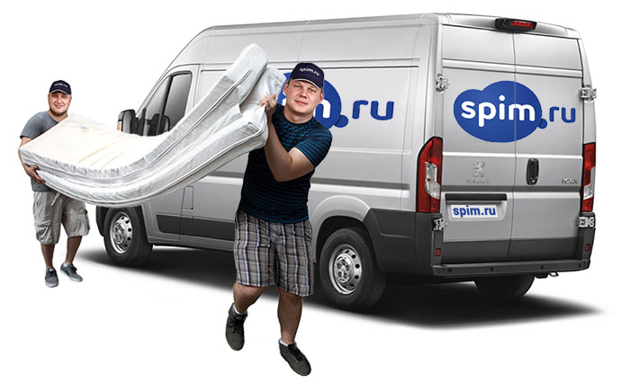
Наши клиенты спят спокойно

Сегодня у Spim.ru имеется 4 шоу-рума в Москве, открыто 20 региональных интернет-магазинов, а доставка осуществляется в 170 городов. Благодаря каталогу портала, в котором представлено более 5000 наименований товаров, десятки клиентов ежедневно приобретают новые спальные принадлежности. Матрасы и кровати, подушки и постельное белье, пледы и одеяла – все можно найти на страницах магазина Spim.ru.

Высокое качество – наша визитная карточка

Одним из главных факторов, влияющих на успешную работу интернет-магазина, является высокое качество предлагаемой продукции и широкий ассортимент. Мы работаем только с проверенными производителями, такими как Аскона, Орматек, Vegas. Реализуем продукцию знаменитых торговых марок: Sleepeezee, Serta, Hukla, Magniflex и многих других.

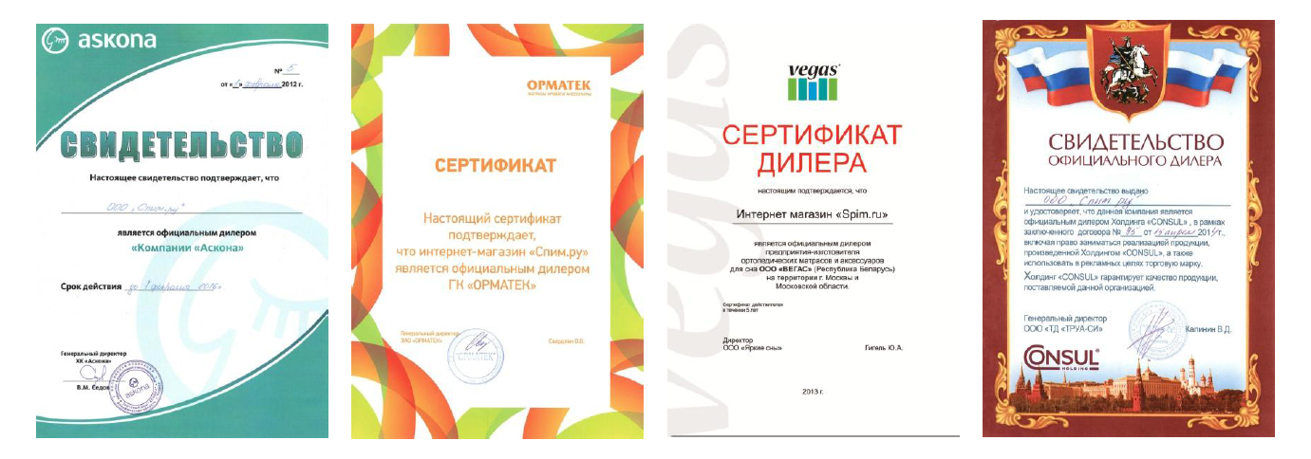
Мы официально представляем 30 фабрик матросов и кроватей

Покупатели могут приобрести на страницах нашего портала продукцию от:
- 30 известных фабрик матрасов и кроватей,
- 100 поставщиков постельного белья, подушек и текстиля,
- собственных торговых марок Spim.ru.

Благодаря разнообразию и отличным характеристикам наших товаров, магазин завоевал 5 звезд на авторитетном портале Яндекс Маркет. Такая высокая оценка создает положительный имидж, привлекает новых покупателей и дает им уверенность в надежности интернет-магазина.

Но не только высококлассная продукция позволяет виртуальной торговой площадке продолжать успешную работу. Очень важную роль играет коммуникация с клиентами. Через сайт, телефоны, социальные сети – наши покупатели получают ответы в течении 24 часов.

Открытость привлекает клиентов

На всех страницах Spim.ru в дополнение к привычной кнопке обратной связи мы предложили возможность обратиться непосредственно к руководству и написать «Письмо директору». Это позволяет оперативнее реагировать на жалобы и внедрять пожелания клиентов.

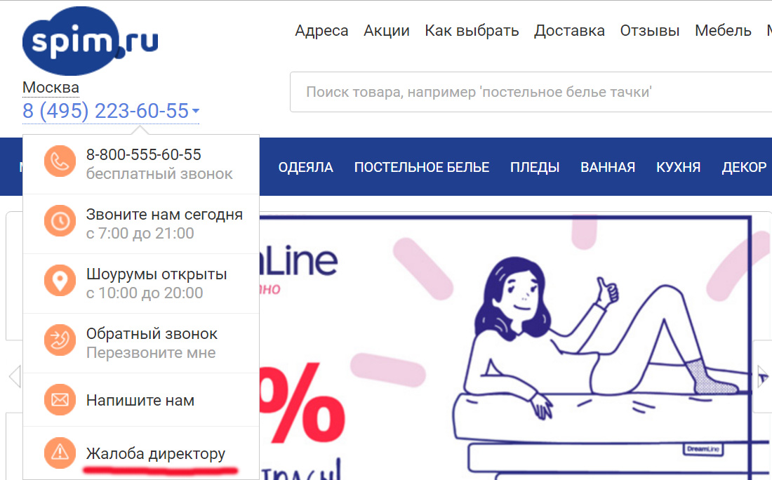
Каждый клиент может напрямую написать директору магазина

Обработка всех гарантийных претензий производится онлайн. Клиент отправляет нам по email фото выявленного брака и описывает проблему в телефонном режиме. С производителями мы связываемся сами – формируем официальную претензию, контролируем ее решение, освобождая тем самым покупателя от необходимости тратить на это личное время.

Email-рассылка – отличный инструмент

Многие интернет-магазины используют email-рассылку, но не всегда удовлетворены ее эффективностью. Портал Spim.ru также активно применяет этот инструмент, и в нашей работе он показывает себя наилучшим образом – % открываемости в два раза выше, чем в среднем по отрасли, хотя показатель сильно зависит от конкретного предложения.

Лучше всего для email-рассылки подходят сравнительно недорогие товары, которые могут стать объектом спонтанных и повторных покупок. В Spim.ru это раздел текстиля (постельное белье, одеяла, подушки и т.д.).

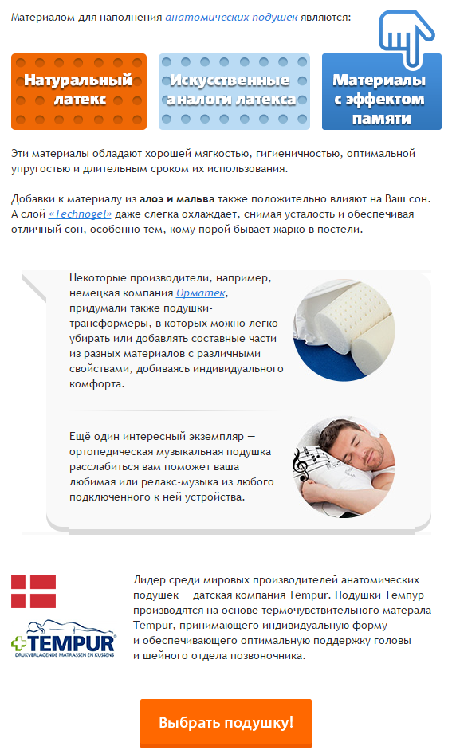

Email-рассылка отлично работает для недорогих товаров

Чтобы email-рассылка стала эффективным инструментом, нужен правильный подход к ее организации. Здесь кардинальное значение имеют два момента: сегментированная клиентская база и внимание к каждому отдельному покупателю. Наша база насчитывает несколько десятков тысяч подписчиков, половина из которых клиенты.

Ваши письма должны вдохновлять людей делать повторные покупки – необходимо предлагать то, что им действительно нужно. К примеру, в базе зафиксировано, что клиент купил белье для новорожденного. Через три года ему можно отправить письмо с предложением подушек для трехлеток.

Ярким подтверждением того, что подобный подход дает отличные результаты, стала последняя (2016 г.) «черная пятница». По ее итогам оказалось, что бесплатная email-рассылка привела к нам значительно больше покупателей, чем платная реклама на blackfridaysale – ключевом ресурсе распродажи.

Мы растем, благодаря общению

Ежедневно в магазин поступают сотни звонков из разных регионов. Чтобы систематизировать этот поток и сделать связь с нами для покупателей максимально комфортной, мы подключили федеральный номер (8-800), который позволяет бесплатно связываться с нами из любой точки России. Однако клиентам зачастую удобнее звонить на знакомый номер своей области, а потому Spim.ru нужно было решить задачу предоставления прямых номеров для своих региональных клиентов.

Мы выбрали АТС «Телфин.офис» и подключили 23 прямых номера в 12 городах России и в Казахстане. Выбор пал на Телфин, потому что именно этот провайдер предоставлял самый широкий охват регионов за самые разумные деньги.
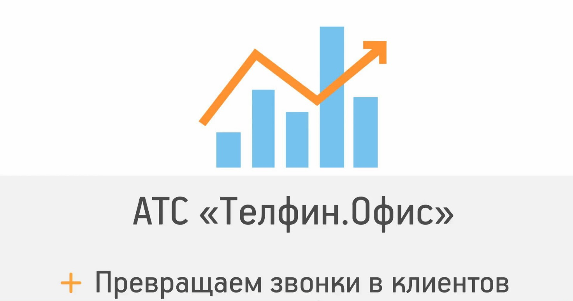
C АТС «Телфин.офис» к нам дозваниваются все клиенты

Настройки АТС «Телфин.офис» позволили направлять вызов всем операторам одновременно и, соответственно, принимать максимум звонков. А групповая переадресация на отдельный номер с любых добавочных, обеспечивает обработку звонка, даже если в офисе никого нет. Благодаря всему этому, любой клиент может связаться с магазином в удобном для себя режиме, что, безусловно, повышает уровень комфорта и доверия к Spim.ru.

Сегодня, помимо привычных уже инструментов (онлайн-консультаций, форм обратной связи, возможности перезвона), мы активно работаем с социальными сетями (более 30 тысяч подписчиков), ежедневно мониторим форумы и оценки от наших клиентов на профильных ресурсах, автоматически собираем отзывы через email и sms. В этом нам отлично помогает собственная CRM, которая позволяет осуществлять оперативный контроль качества выполнения заказов, обратную связь, обработку претензий и сбор отзывов.

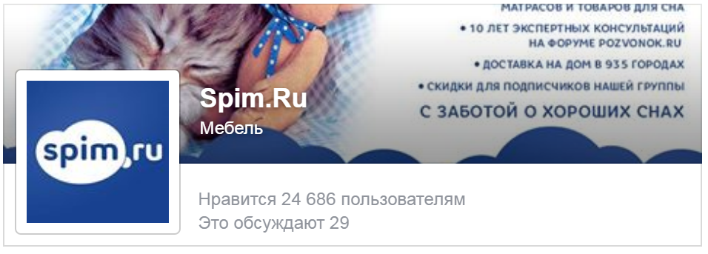
У нас более 30 тысяч подписчиков в соцсетях

Уже 10 лет мы рассказываем о матрасах на форуме Pozvonok.Ru. Этот ресурс ориентирован на то, чтобы помочь всем, кто собирается приобрести матрас, подушку или мебель для спальни.

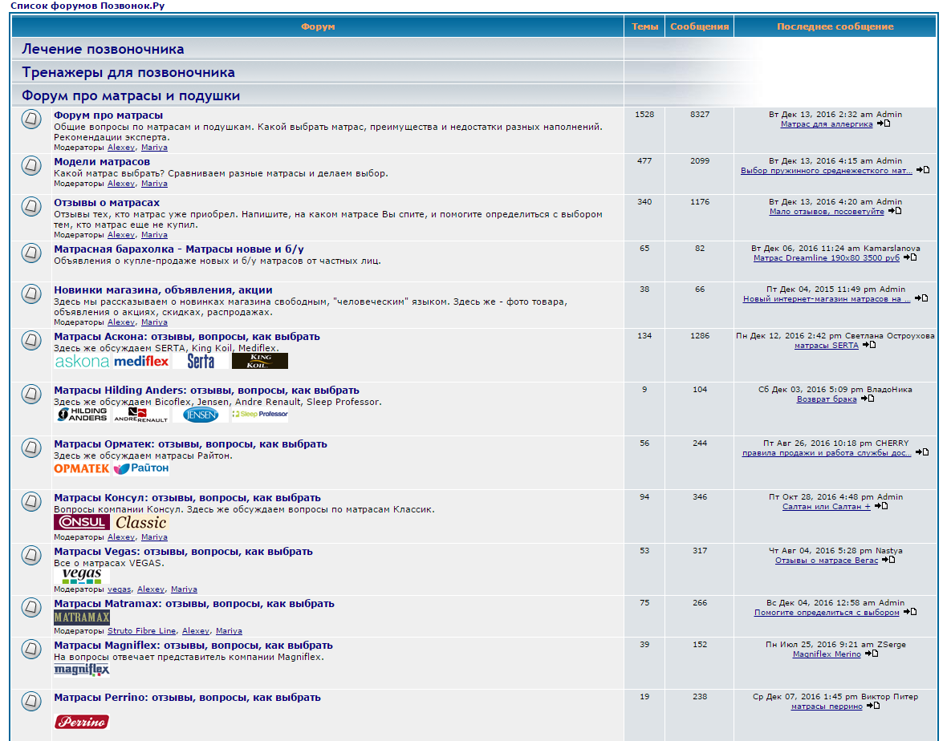
Позвонок.ru – все для здоровья позвоночника

На его страницах дают консультации профессиональные ортопеды, наши специалисты отвечают на вопросы, делятся разнообразной полезной информацией. Не редко мы даже помогаем решать гарантийные проблемы клиентам других магазинов.

10 лет с отличным результатом

На текущий момент Spim.ru имеет 800 высших оценок на Яндекс Маркете. В 2015 году мы получили премию «Права потребителей и качество обслуживания». А в 2016 – стали лауреатом премии «Лучшее для жизни».
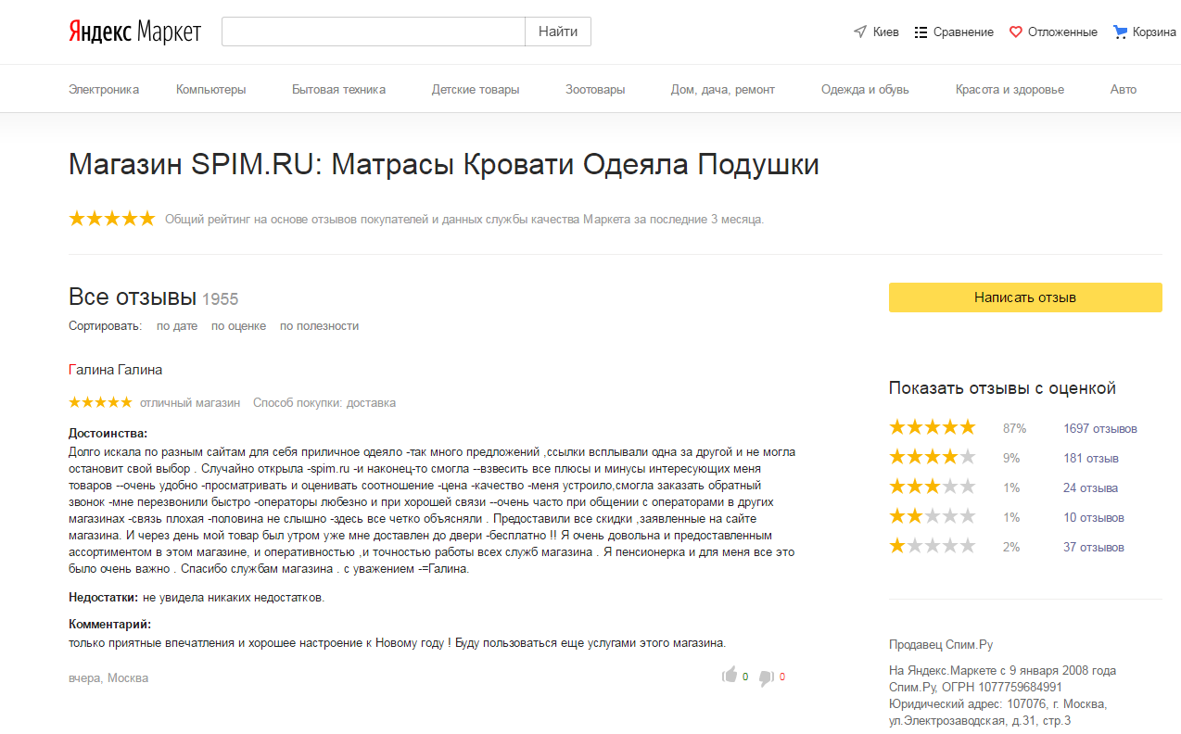
Мы лучшие в своем деле

Современный интернет-рынок уже достаточно насыщен и клиента не удивишь всего лишь качественным товаром и вежливым обращением менеджеров. Приоритетной задачей нашего магазина является неустанное повышение уровня обслуживания – именно таким образом мы добиваемся успеха и продвигаем отрасль интернет-торговли.

